ПЛАН-КОНСПЕКТ УРОКА
Урок по информатике в 10-м классе

на тему «Анимация в языке программирования Паскаль» (создание информационно-образовательного ресурса «Парад планет»)

ФИО учителя | Катаев Виктор Борисович
Место работы | Муниципальное образовательное учреждение «Лицей г.Черемхово»
Должность | Учитель информатики
Категория | Высшая
Предмет | Информатика
Класс | 10 (профильный)
Тема | «Анимация в языке программирования Паскаль»
№ урока в теме | 6 урок
Продолжительность | 40 мин.
Используемые модули | №5,№10 (Согласно программы профильного курса)
Базовый учебник | Угринович……
Тип урока | Комбинированный, с использованием ИКТ технологий  Урок специального назначения (межпредметный урок.)
Формы работы учащихся | Фронтальная, групповая, индивидуальная
Межпредметные связи | Естествознание, математика, физика, астрономия, иностранный язык.
Виды учебной деятельности на уроке | Системно-информационный анализ и описание (моделирование) объекта. Математическое и имитационное (компьютерное) моделирование задач.
Необходимое техническое оборудование | Компьютеры с доступом в интернет, проектор.
Цели урока:
- Освоить принцип создания компьютерной программы для организации анимированного изображения.
- Изучить тригонометрическую функцию построения окружности.
- Создать компьютерную программу.
Задачи урока:
Образовательные: Формировать принцип создания компьютерной программы на языке программирования Паскаль для отображения на экране компьютера анимированного изображения на примере движения Земли вокруг Солнца.
Дать понятие единичной окружности и показать её практическое применение в программировании. Назначение QR-Кода и его особенности.

Развивающие: Продолжить совершенствование навыков создания программ с учетом теоретических знаний.

Воспитательные: Показать взаимосвязи различных предметов и дисциплин при изучении темы и их практическое применение.

Ход урока
Время | Ход урока | Действия учителя | Действия учеников
2 мин. | Перед уроком | Раздаточный материал:  Приложение 1.  Загрузка презентации на первом слайде не видна тема. | На перемене….
2 мин. | Мотивация | Показывает ролик  Из фильма «Гравитация»  1 мин. 15 сек. Понятие QR-кода.  Вопрос: Ребята, как вы думаете, о чем сегодня пойдет речь? | Учащиеся предполагают возможные варианты, анализируя ролик и раздаточный материал:  Космос, Создание фильмов и т.п.
1 мин. | Организационный момент  Знакомство с элементами урока актуализация темы | Объявляется тема урока, этапы урока и цели и задачи. | Смотрят слайды презентации.
3 мин. | Повторение. Фронтальный опрос  «Астрономия»  «Английский»  «Физика»  «История» | Вопросы:  Кто впервые выдвинул идею, о том, что Земля имеет шарообразную форму и на чем основывалась идея?  Кто вращается вокруг кого? Земля вокруг Солнца или наоборот?  Назовите планеты солнечной системы?  В каком порядке они удалены от солнца?  Какая из планет самая большая и какая самая маленькая?  У каких планет существуют естественные спутники и как они называются?  Спутники_в_Солнечной_системе  http://ru.wikipedia.org/wiki/  Прочитайте на английском языке название планет. | Анализируют раздаточный материал. Отвечают на вопросы: 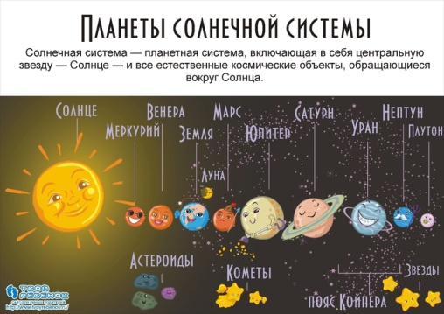  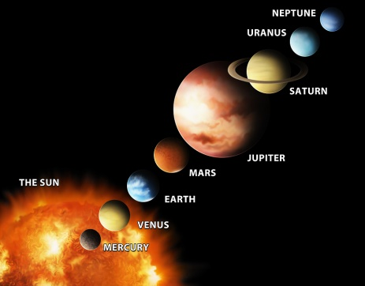
1 мин. | Повторение. Фронтальный опрос  «Информатика» | В каком экранном режиме необходимо запустить программу, чтобы осуществить анимацию: Вращение Земли вокруг Солнца?  Какими геометрическими примитивами нужно будет изобразить Солнце и Землю?  Каким номером цвета вы обозначите Солце и Землю? | Графическом  Окружностями  Цвет 11 и 3
2 мин. | Индивидуальный ответ с обсуждением. | Какой существует алгоритм отображения на экране анимированной картинки? | Нарисовать, пауза, стереть, сдвинуть координаты, Нарисовать…. и т.д.  Ученик использует ресурс www.en.linoit.com, в котором необходимо выстроить алгоритм по порядку.  Учащиеся отмечают в раздаточном материале № действий, заполняя таблицу №2
10 мин. | Исследование тригонометрической функции построения окружности по координатам | Учитель задает вопрос, на который ученики пока не знают ответ: Как необходимо сдвинуть координаты, чтобы движение было по окружности?  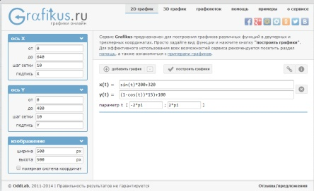 | Учащиеся пересаживаются за компьютеры и ищут информацию в интернете.  Используя ресурс http://grafikus.ru/  Проверяют формулу.  Заполняют таблицу №3.  Один из учеников заполняет таблицу на компьютере с проектором, все проверяют свои формулы.
2 мин. | Групповая работа | Учитель дает по два разрезанных рисунка, собрав которые, учениками организуются две группы.  Программа анимации дробленая на куски. | Соревнование. Спортивное программирование.  Ребята из кусочков (строк текста программы) собирают и склеивают полный текст программы
12 мин. | Практическая работа | Учитель наблюдает набор, программы, помогает исправлять синтаксические ошибки. | Набор программы.
2 мин. | Гимнастика для глаз. |  | Делают гимнастику.
1 мин. | Домашнее задание. | Заполнить таблицу №4, записав комментарий к каждой строке  по теме:  Составить кроссворд на тему; Графика и анимация:  http://puzzlecup.com/crossword-ru/ | Записывают Домашнее задание.  Дополнительное домашнее задание: Продолжить работу с ресурсом www.en.Linoit.com,
1 мин. | Выставление оценок  5,4,3… | Учитель озвучивает выставленные оценки вслух. | Учащиеся выставляют оценки в дневник.
5 мин. | Обобщение и рефлексия | Что мы сегодня сделали на уроке?  Что нового вы узнали?  Как взаимосвязаны учебные дисциплины и какими знаниями нужно обладать, чтобы написать программу «Парад планет»?  Какую оценку вы поставили бы себе на уроке?  Понравился ли вам урок?  Смайлик нарисовать на доске. | Отвечают на вопросы  Оценка и самооценка  понравилось  не понравилось  ? были трудности, есть вопросы  ! все понятно  Например: ? , ! , ! , ?

Литература:
- Гейн А.Г. Информатика: Учеб. пособие для 10-11 кл. общеоразоват. учреждений/ А.Г. Гейн, А.И. Сенокосов, Н.А. Юнерман. – 2-изд. – М.: Просвещение, 2001. – 255 с.: ил.
- Заславская О.Ю. Информатика и информационно-коммуникационные технологии. Справочные материалы: Учебное пособие / О.Ю. Заславская, И.В. Левченко. – М.: ACADEMIA, АПК и ППРО, 2005. – 80 с.
- Каймин В.А., Касаев Б.С. Информатика: Практикум на ЭВМ: Учебное пособие. – М., ИНФРА-М, 2001.-216 с. – (Серия “Высшее образование”).
- Сафронов И. Задачник-практикум по информатике / И. Сафонов. – BHV-СПб, 2002. – 432 с.
- Суворова Н.И. Информационное моделирование. Величины, объекты, алгоритмы. – М.: Лаборатория Базовых Знаний, 2002. – 128 с.: ил.
- Тихонов А.Н. Образовательные ресурсы сети Интернет для основного общего и среднего (полного) общего образования. Каталог. Выпуски 1-5 / А.Н. Тихонов, С.Г. Григорьев, В.В. Гриншкун и др. – М., 2008.
- Угринович Н.Д. Задачи по информатике. – М.: БИНОМ. Лаборатория знаний, 2010.
- Шапорев С. Информатика. Теоретический курс и практические занятия / С. Шапорев. – BHV-СПб, 2008. – 465 с
- Шауцукова Л.З. Информатика: Учебное пособие для 10-11 классов. М.: Просвещение, 2002.

Информационные ресурсы:
- www.prezi.com
- www.en.linoit.com
- http://letitbit-kino.ru/load/catalog/thrillers/gravitacija/51-1-0-1070
- http://grafikus.ru/

